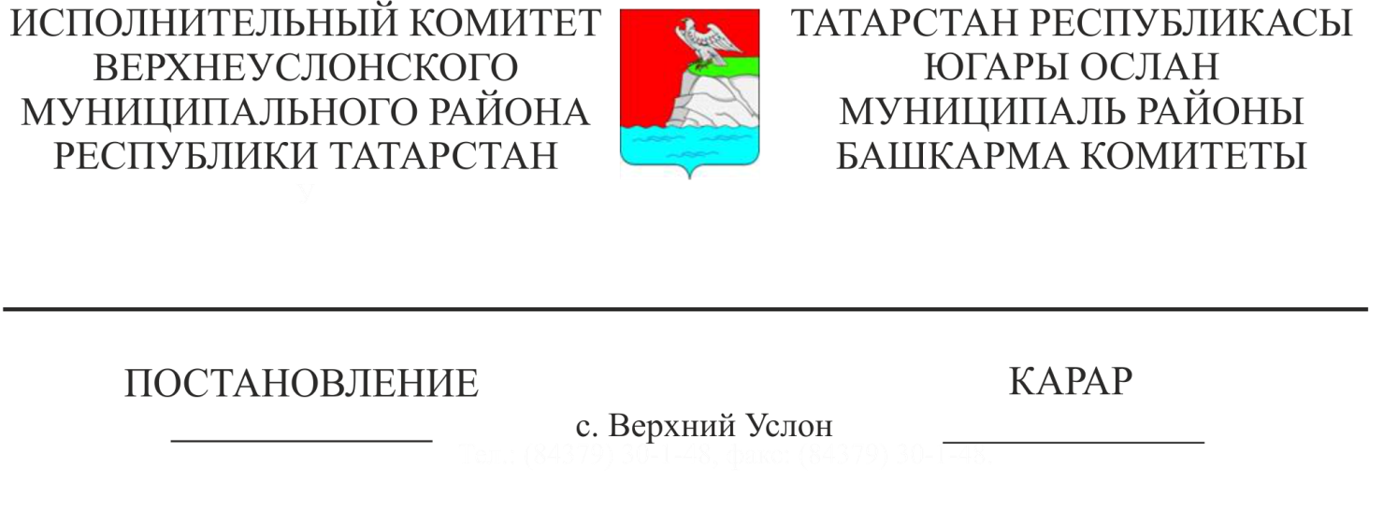

09.03.2022 227

«Татарстан Республикасы Югары Ослан муниципаль районының җирлекләрнең бюджет тәэмин ителешен тигезләүгә дотацияләр алучы муниципаль финансларны социаль-икътисадый үстерү һәм савыктыру чараларын күздә тоткан килешүләр турында» 2022 елның 13 гыйнварындагы 15 номерлы Башкарма комитет карарына үзгәрешләр кертү хакында.

Россия Федерациясе Бюджет кодексының 142.1нче статьясындагы 6нчы пункты, Татарстан Республикасы Бюджет кодексының 44.9нчы статьясындагы 5нче пункты нигезендә Татарстан Республикасы Югары Ослан муниципаль районы Башкарма комитеты

КАРАР БИРӘ:

1. «Татарстан Республикасы Югары Ослан муниципаль районы муниципаль берәмлекләренең бюджет тәэмин ителешен тигезләүгә дотацияләр алучы муниципаль финансларны социаль-икътисадый үсеш һәм савыктыру чараларын күздә тоткан килешүләр турында» 2022 елның 13 гыйнварындагы 15 номерлы карарының 8 пунктын яңа редакциядә бәян итәргә:

«8. Әлеге карар 01.01.2022 елдан барлыкка килгән хокук мөнәсәбәтләренә кагыла".

2. Әлеге карарны Татарстан Республикасының хокукый мәгълүматның рәсми порталында, Югары Ослан муниципаль районының рәсми сайтында урнаштырырга.

Башкарма комитет Җитәкчесе И.И.Шакиров

Әзерләде һәм бастырды

Е. Е. Колесова-4 нөсхәдә